附件1

第七届“一带一路”青少年创客营与教师

研讨活动线上课程简介

**1.“桥梁智能建造”课程：**围绕桥梁发展历程、古代桥梁建造技术、桥梁智能建造（梁桥、拱桥、悬索桥、斜拉桥）等内容，由广西大学土木工程学院专家教授提供活动指南和图文资料等线上学习资源。学生完成学习后，完成挑战任务，提交作品。活动期间，主办方将邀请相关领域专家围绕课程内容进行指导和答疑，并组织各国师生开展在线交流讨论。

**2.“急救科普”课程：**围绕成人徒手心肺复苏术、海姆立克急救法等课程内容，由广西医科大学附属第二医院的专家提供活动指南和图文资料等线上学习资源。学生完成学习后，完成挑战任务，提交作品。活动期间，主办方将邀请相关领域专家围绕课程内容进行指导和答疑，并组织各国师生开展在线交流讨论。

**3.“中国剪纸”课程：**围绕中国传统文化、动物、人物、建筑等剪纸内容，由中国非遗剪纸传承人提供活动指南和图文资料等线上学习资源。学生完成学习后，发挥创意，完成挑战，提交作品。活动期间，主办方将邀请中国非遗剪纸传承人围绕课程内容进行指导和答疑，并组织各国师生开展在线交流讨论。

**4.“跟着大咖学科学”课程：**以“大手拉小手”“专家面对面”等形式，由百万粉丝博主、中国网红科学家同济大学退休教授“科学姥姥”吴於人，全新打造线上《跟着大咖学科学》科技教育版块，与师生一同开启“水流乒乓球”、“探究不倒的尺子”等12个主题科学实验探究，揭秘身边的科学。学生完成学习后，完成挑战任务，提交作品。活动期间，主办方将邀请相关领域科学教育专家，围绕课程内容进行指导和答疑，并组织各国师生开展在线交流讨论。

附件2

第七届“一带一路”青少年创客营与教师研讨活动注册指引流程

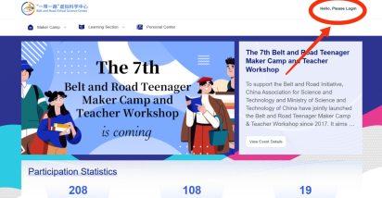**第一步：**登陆网页面https://brvsc-gj.cast.org.cn/front/home

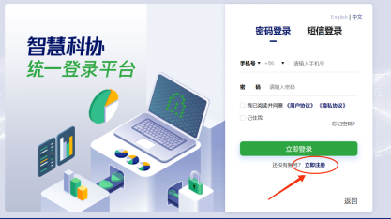**第二步：**点击右下角“立即注册”按钮

**第三步：**根据图示依次填入信息

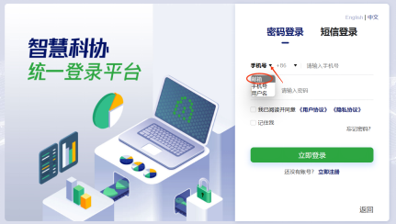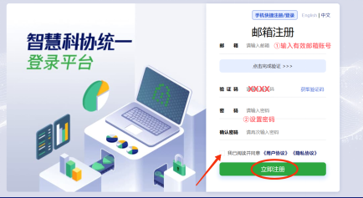**第四步：**重新进入登陆界面，点击“手机号”，选择“邮箱”按钮

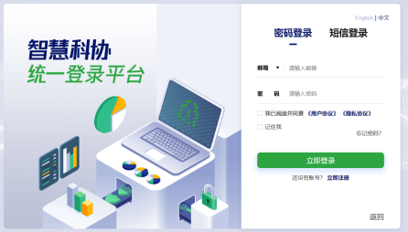**第五步：**依次输入邮箱、密码，点击“立即登录”

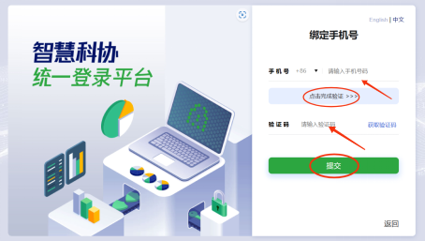**第六步：**绑定手机号，完成验证，即可登录

**第七步：**登陆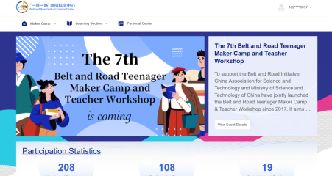

**第八步：**点击课程名称进入详情页

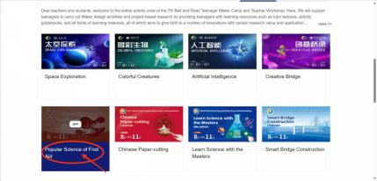

注：请勿直接点击“join”。一个账号只能报名一个课程。点击课程名称进入详情页，可在详情了浏览课程具体内容和资料后再选择是否加入课程。

**第九步：**浏览课程信息，点击“join”加入课程。

**第十步：**选择身份（学生/老师/科学家），点击“confirm”。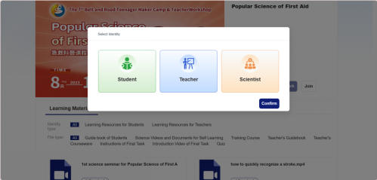

**第十一步：**填写相关信息，完成报名。

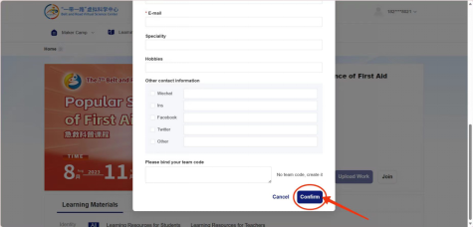

注：完成报名的师生可以先下载课程相关资料，学习线上课程，按活动指南完成挑战任务。